С А Г Л А С Н О С Т
Изјављујем да сам сагласан да будем кандидован за место потпредседника Академије инжењерских наука Србије приликом избора на Скупштини Академије у децембру 2016.

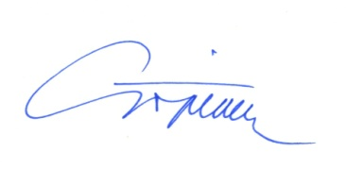
Проф.др Борислав Стојков, дипл. инг. арх
Редовни члан АИНС
Београд 07.10.2016

